La pérennité de l’entreprise

Le régime fiscal de la transmission de l’entreprise
à titre gratuit

- L’IMPOSITION DE LA TRANSMISSION DU CHEF D’ENTREPRISE
La loi distingue :
    - La succession qui intervient au décès de la personne
    - La donation qui intervient lorsque le donateur est vivant

- Les conséquences du décès

Le décès de l’entrepreneur entraine pour les héritiers des droits de mutation à titre gratuit (DMTG).
Les droits de succession sont calculés sur la valeur vénale des biens transmis (actifs ou titres).
La part de chaque héritier est déterminée (en fonction du degré des successeurs). Cette part est soumise au barème progressif des droits, après application d’abattements légaux. Les abattements dépendent du lien de parenté.
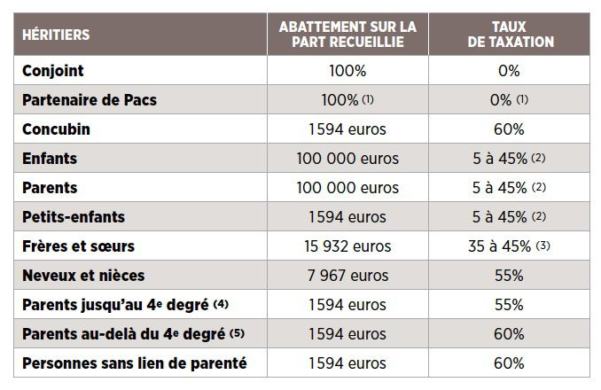
(1) A condition de lui transmettre des biens, sinon le pacsé, qui n’est pas un héritier légal, ne recevra rien.
(2) Entre 15.932 et 552.324 euros de biens transmis (cas général), le taux est de 20%.
(3) 35% jusqu’à 24.430 euros de biens transmis, 45% au-delà.
(4) Oncles, tantes, cousins germains, petits-neveux…
(5) Arrière-petits-neveux, arrière-cousins…

- LA DONATION

- Au niveau des droits de mutation :

La donation donne lieu à l’application des droits de mutation à titre gratuit (DMTG), indépendamment du bien transmis : privé ou professionnel, en fonction du montant de la donation et du degré de parenté (voir barème ci-dessus). En revanche, les abattements précédents ne s’appliquent pas, des abattements spécifiques sont applicables (renouvelables tous les 15 ans).

Comparaison entre les abattements applicables aux successions et aux donations, par personne :

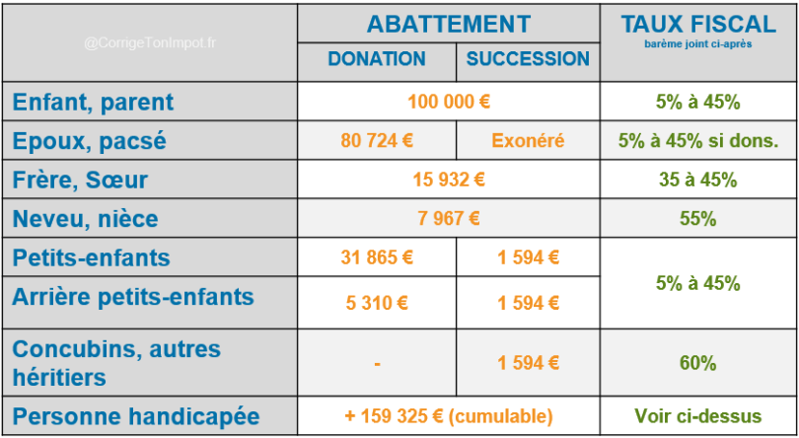

Exemples de calcul de droits de donation :
- M. Langlois donne 90 000 € à sa femme :
Abattement : 90 000 – 80 724 € = 9 276 €.
Impôt : 8 072 * 5% + (9 276 – 8072) * 10% = 524 €.
Sa femme devra payer 524 € au fisc.
Si cela avait été lors de la succession, aucune fiscalité n’aurait été due.

- M. Langlois donne 120 000 € à son enfant :
Ce dernier a un abattement de 100 000 € et est donc imposé sur une base de 20 000 €. Le calcul de l’impôt est le suivant :
8 072 * 5% + (12 109 – 8 072) * 10% + (15 932 – 12 109) * 15% + (20 000 – 15 932) * 20%.
Soit un impôt à payer de 2 194 €.
Lorsqu’un bien donné est un bien commun, chacun des époux est réputé réaliser une donation de 1/2 de la valeur du bien.
Pour le calcul des droits de mutation à payer par l’héritier au moment du décès, on effectue un rapport fiscal des donations reçues de moins de 15 ans.
Ex : M. Bertrand décède fin juin 2025 et laisse à son fils un appartement estimé à 130 000€. Il avait donné en 2016 un terrain évalué à 85 000€.
Son fils va bénéficier d’un abattement de (100 000 – 85 000) = 15 000€ restant avant le calcul des droits de succession soit un impôt calculé sur la basse de (130 000 – 15 000) =115 000€.
L’assiette des droits de mutation est réduite lors d’une transmission uniquement de la nue-propriété :
La valeur de la nue-propriété est calculée selon un barème proposé par l’administration fiscale à l’article 669 du CGI, en fonction de l’âge de l’usufruitier :
Age du donateur | Valeur de l'usufruit | Valeur de la nue-propriété
Moins de 21 ans | 90% | 10%
Entre 21 et 30 ans | 80% | 20%
Entre 31 et 40 ans | 70% | 30%
Entre 41 et 50 ans | 60% | 40%
Entre 51 et 60 ans | 50% | 50%
Entre 61 et 70 ans | 40% | 60%
Entre 71 et 80 ans | 30% | 70%
Entre 81 et 90 ans | 20% | 80%
Au-delà de 91 ans | 10% | 90%

Ainsi, lorsque le donateur est âgé de 65 ans, l’usufruit réservé à une valeur de 40% et la nue-propriété peut donc être estimée à 60% de la valeur en pleine propriété. Les droits de succession sont calculés sur 60% de la valeur du bien.

Au décès du donateur, l’usufruit rejoint la nue-propriété et permet à l’héritier d’avoir la pleine propriété sans surcoût fiscal.

Exemples de calcul de droits de donation :
Monsieur et Madame Dupont ont un enfant ; Ils sont âgés de 65 ans. Ils souhaitent réaliser une donation avec réserve d’usufruit d’un appartement au profit de leur enfant.
L’appartement est estimé à 300 000€, il s’agit d’un bien commun (acquis pendant le mariage par des époux mariés sous un régime de communauté légale réduite aux acquêts).
Monsieur Dupont va réaliser une donation de la moitié de l’appartement avec réserve d’usufruit à son enfant et idem pour Madame Dupont :
Donation réalisée par Monsieur : 1/2 de l’appartement avec réserve d’usufruit à l’enfant : 150 000€ *0.60 = 90 000€. La nue-propriété donnée par Monsieur est estimée à 90 000€ pour le calcul des droits de succession.
Donation réalisée par Madame : même calcul. La nue-propriété donnée par Madame à son enfant est également estimée à 90 000€ pour le calcul des droits de succession.
La donation avec réserve d’usufruit sera le fait générateur des droits de succession selon le barème des DMGT, après un abattement de 100 000€ renouvelable tous les 15 ans, par parent et par enfant. Pour cette donation, aucun droit de succession ne sera à payer par l’enfant (abattement de 100 000€ pour chaque parent).
A noter que le cas échéant, les parents peuvent payer les droits de donation à la place des enfants donataire sans que cela ne soit qualifié de donation complémentaire).

- Conséquences en matière d’IR/IS :

- La donation en direct de l’entreprise individuelle ou au décès de l’exploitant entrainent les mêmes impositions qu’en cas de vente de l’entreprise cad imposition immédiate du bénéfice ainsi que taxation des PV avec possibilité d’exonération de PV en fonction des art. 238 quindecies (valeur du fonds) et 151 septies du CGI (Chiffre d’affaires).

Il existe toutefois un report d'imposition des plus-values professionnelles en cas de transmission à titre gratuit d'une entreprise individuelle (ou parts de sociétés de personnes par un associé exerçant son activité professionnelle) à une personne physique qui reprend l’exploitation (article 41 du Code général des impôts).
L'imposition des plus-values afférentes aux éléments de l'actif immobilisé constatées à l'occasion de cette transmission fait l'objet d'un report jusqu'à la date de cession ou de cessation de l'entreprise ou jusqu'à la date de cession d'un de ces éléments si elle est antérieure.
Lorsque l'activité est poursuivie pendant au moins 5 cinq ans à compter de la date de la transmission, les plus-values demeurant en report sont définitivement exonérées.

- La donation de titres de société n’entraine pas d’imposition au niveau des PV des particuliers :
  - le donateur échappe au paiement de l'impôt sur la plus-value ;
  - le bénéficiaire sera soumis au paiement de l'impôt sur les plus-values mais sur la base de la valeur des actions au jour de la donation.

La donation cession :
Lorsque le chef d’entreprise envisage la cession de sa société pour transmettre une partie de son patrimoine à ses enfants, une stratégie consiste à donner les titres avant de les céder. En effet, la donation des titres n’entraine aucune taxation au régime des PV des particuliers.
Lorsque les donataires vendent les titres reçus, au prix de donation, ils échappent aussi à la taxation des PV.
Seuls les droits de mutation sont exigibles.

Exemple : Un entrepreneur souhaite donner 300 000€ à sa fille, deux solutions sont possibles :

    - Soit il vend ses parts de société 300 000€ (valeur d’origine 100 000€) pour transmettre l’argent à sa fille : il va alors être taxé au PFU à 30% sur la PV soit 30% x 200 000€ = 60 000€,

    - Soit il effectue la donation de ses titres à sa fille pour la valeur de 300 000€, il n’y a pas de calcul de PV lors de la donation. Si la fille revend les titres pour la valeur de donation, aucun impôt n’est dû puisqu’il n’y a pas de PV à la cession (revente au prix de donation).

- L’ANTICIPATION DU COÛT DE LA TRANSMISSION DE L’ENTREPRISE

Certains dispositifs légaux permettent de limiter le coût de la transmission :
    - Pacte Dutreil pour les parts ou actions
    - Pacte Dutreil pour la transmission d’une EI
    - Cas de donation d’entreprise à ses salariés

- LE REGIME DUTREIL pour les parts et actions

La loi Dutreil du 1/08/2003 (Art. 787 B du CGI) a conduit à l’adoption d’un dispositif permettant de réduire de 75% la valeur de l’entreprise transmise, sous condition d’un engagement de conservation des titres 6 ans et de direction pendant 3 ans pour assurer la stabilité du capital et favoriser sa pérennité.
Cela concerne les parts/actions en pleine propriété ou avec réserve d’usufruit.
4 conditions cumulatives sont à remplir pour bénéficier d’un abattement de 75% sur l’assiette de taxation des droits de mutation :
- La société dont les titres sont soumis à engagement collectif doit être une société « opérationnelle » avec une activité industrielle, commerciale, artisanale, agricole, libérale ou une holding animatrice.
Les SCI en sont exclues.

- Un engagement collectif (plusieurs associés) ou unilatéral (1 seul associé) de conservation des titres doit être conclu, pour une durée minimale de deux ans et être en cours au jour de la transmission.
Les titres doivent représenter, tout au long de la durée d’engagement :
- au moins 17% des droits financiers et 34% des droits de vote pour les sociétés non cotées ;
- au moins 10% des droits financiers et 20% des droits de vote pour les sociétés cotées.
L’engagement collectif est réputé acquis lorsque le défunt (ou donateur), seul ou avec son conjoint :
    - détien(nen)t depuis 2 ans au moins le quota de 34% ou 20%,
    - et que l’un d’eux exerce depuis plus de 2 ans, soit son activité principale (sociétés de personnes), soit des fonctions de direction (sociétés à l’IS ).
L’engagement collectif peut encore être conclu dans les 6 mois du décès (engagement post-mortem).

- Lors de la transmission des titres, chaque bénéficiaire (héritier , donataire, légataire) souhaitant bénéficier des dispositions de l’article 787B du CGI devra prendre l’engagement individuel de conserver les titres transmis pendant une durée de six ans minimum (4 ans avant le 21/02/26) , à compter de la fin de l’engagement collectif (après les 2 années “collectives”).
La cession est possible entre associés.

- L’un des signataires de l’engagement et/ou bénéficiaire doit exercer une fonction dirigeante ou son activité principale pendant la durée de l’engagement collectif + les 3 années qui suivent la date de transmission.

En cas de non-respect de l’engagement :
      - Collectif ou de poursuite de l’activité principale ou d’une fonction de direction pendant 3 ans : tous les héritiers doivent en principe acquitter le complément de droits majoré des intérêts de retard,
      - Individuel : l’héritier en question est tenu de régler le complément de droits majoré des intérêts de retard

- PACTE DUTREIL POUR LA TRANSMISSION D’UNE ENTREPRISE INDIVIDUELLLE

La transmission d’entreprise individuelle bénéficie également d’un régime de faveur (pacte Dutreil) tant en matière de donation que de succession : à savoir exonération de 75% des droits de succession (ART.787C du CGI).
Les conditions sont les suivantes :
- Activité : l’entreprise doit exercer une activité opérationnelle éligible (commerciale, industrielle, artisanale, libérale ou agricole).
- Durée de détention : l'entreprise doit avoir été détenue par le défunt ou le donateur depuis au moins deux ans. Aucun délai n'est cependant exigé en cas d'acquisition à titre gratuit ou de création de l'entreprise transmise.
- Engagement de conservation : Chacun des héritiers, donataires doit prendre l'engagement individuel dans la déclaration de succession ou l'acte de donation de conserver l'entreprise pendant 6 ans (4 ans avant 21/02/26).
- Poursuite de l’exploitation de l’entreprise par l’un des héritiers ou l’un des donataires : l'un d'eux doit, en outre, effectivement poursuivre l'exploitation de l'entreprise pendant 3 ans à compter de la transmission (transformation en société possible).

Complément :
Les donations en pleine propriété de titres sociaux ou d’entreprises individuelles remplissant les conditions du pacte Dutreil bénéficient en plus d’une réduction de 50% des droits de mutation si le donateur a moins de 70 ans (CGI art 790)

- Donation d’entreprise aux salariés

L’Art 790 A bis CGI prévoit un abattement de 300 K€ sur la valeur transmise si :
- Le donateur est propriétaire du fonds depuis +2 ans ;
- Les donataires font partie du personnel : titulaires CDI depuis au moins 2 ans à temps plein (ou apprentis)
- Les donataires poursuivent l’exploitation à titre d’activité unique pendant 5 ans (et l’un d’eux en assure la direction effective)
- L’activité est industrielle, commerciale, artisanale, agricole ou libérale.

Application :

M et Mme DURANT Christian sont mariés sous le régime de séparation de biens. Madame était fonctionnaire et Monsieur DURANT, âgé de 63 ans projette de transmettre à ses deux fils, Pierre et Paul, l'entreprise familiale dont il est gérant depuis une trentaine d'année, la SARL DURANT, qui a une activité de production de tubes en plastique.

La répartition du capital social de la SARL est la suivante : Monsieur DURANT Christian détient 25 % et son frère, Roger âgé de 55 ans détient 75 %. Cette répartition du capital est issue des suites d'une donation-partage réalisée par Ieur père en 1985.

C'est Roger qui prendra la gérance de la société lorsque Christian cessera ses activités et jusqu'à ce que les fils, Pierre et Paul puissent assurer la direction dans une dizaine d'années.
La valeur des parts de la SARL peut actuellement être estimée à 10 000 000 €.
Un engagement collectif de conservation des parts est conclu entre les deux frères (Christian et Roger).
Christian procède peu de temps après la conclusion de cet engagement à la donation de toutes les parts qu'il détient dans la SARL à ses deux fils en nue-propriété avec réserve de l'usufruit.
Chacun des donataires prend l'engagement de conserver les parts recueillies pendant six ans.

Barème DMTG :
Surplus net taxable | Taux
N'excédant pas 8 072 € | 5 %
Compris entre 8 072 et 12 109 € | 10 %
Compris entre 12 109 et 15 932 € | 15 %
Compris entre 15 932 et 552 324 € | 20 %
Compris entre 552 324 et 902 838 € | 30 %
Compris entre 902 838 et 1 805 677 € | 40 %
Au-delà de 1 805 677 € | 45 %

Travail à faire :

1-Les conditions d’application du pacte DUTREIL sont-elles réunies ?

2-Calculer les droits dus avec le pacte DUTREIL.

